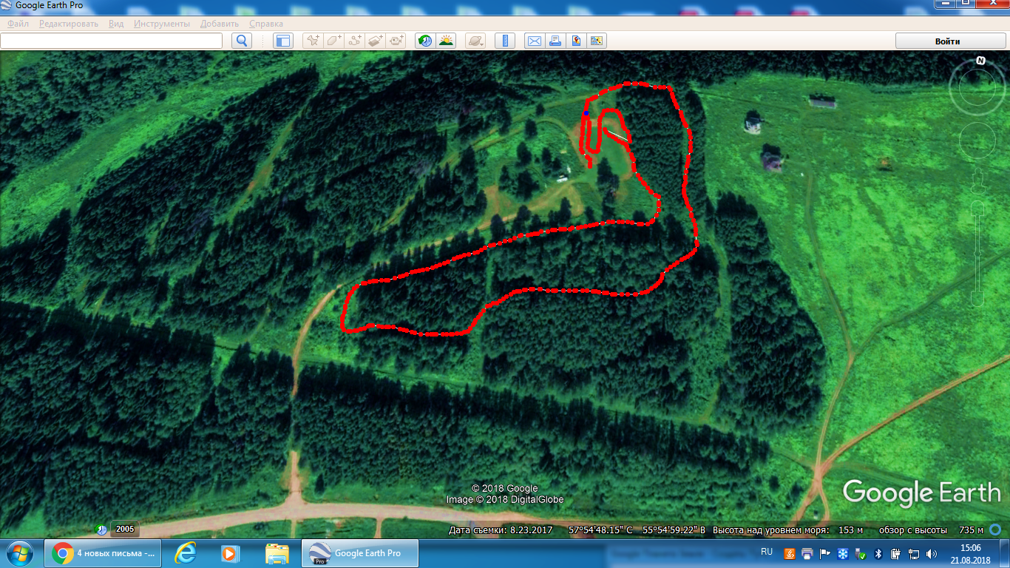
старт
Схема трассы 1000 м.
Дистанция 1000 м.
ФИШИШ
финиш
СТАРТ

